**Hangöudd som sovjetisk marinbas**

**TEXT: BIRGITTA EKSTRÖM SÖDERLUND**

Sovjetunionen gjorde anspråk på områden i Finland från hösten 1939. Redan första gången under förhandlingarna i Moskva hänvisade Sovjetunionen till säkerheten för Leningrad och föreslog att Hangö hamn med omgivningar skulle utarrenderas för 30 år som en marinbas. Från Hangö och Baltischport (Paldiski) på andra sidan kunde man då spärra av mynningen till Finska viken med kustartilleriet. Sannolikt ville man också skapa ett beroendeförhållande inför en eventuell krissituation.

Den finska regeringen avböjde förslagen.

**HANGÖ UTSATTES** för täta bombanfall från december 1939, då kriget hade brutit ut. Totalt bombades Hangö 72 gånger och under dessa anfall fälldes 1 100 bomber. I mars upphörde bombningarna eftersom man på fiendesidan var medveten om att området skulle överlåtas. I freden i Moskva stipulerades att Hangöudd med omgivande öar skulle utarrenderas som marinbas.

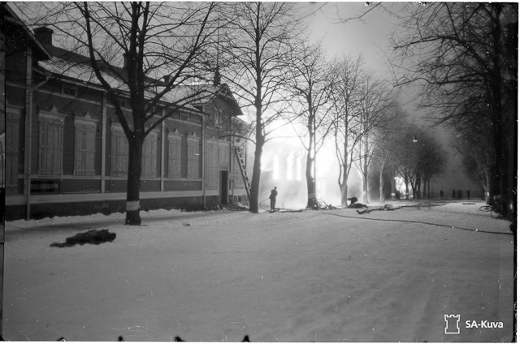

De ryska kraven på arrendeområdet var nu större än vad som diskuterats hösten 1939. Man lyckades förhandla sig fram till tio evakueringsdagar mot föreslagna tre. Arrendet höjdes från 5 mmk till 8 mmk. Förhandlarna utgick från att de finska myndigheterna och bosättningen skulle bli kvar på området och detta torde också ha varit Sovjetunionens avsikt. De ryska myndigheterna skulle dock ha bestämmanderätt på området. De finska myndigheterna beslöt emellertid att evakuera befolkningen och befintligt material. Hangöbor berättar ännu dramatiska historier om hur de tog sig över isarna norrut och i sista stund flydde in under träden undan ryska flygplan. Möbler kördes över gränsen och lämnades i snön, källare tömdes på morötter och potatis som förstördes i vinterkylan.

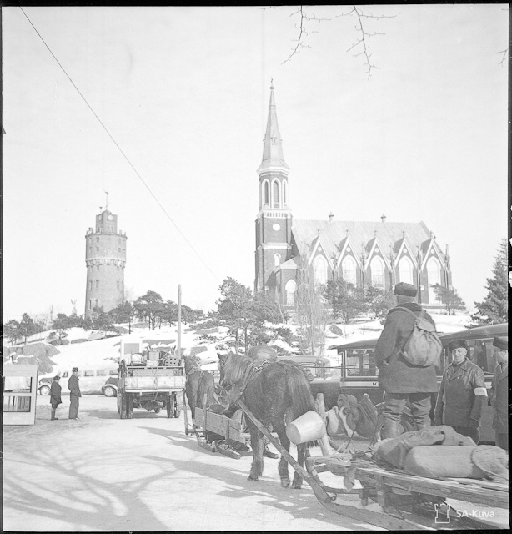

**HANGÖ BLEV UTARRENDERAT** från den 22.3.1940 för 30 år; ungefär 8000 Hangöbor miste sina hem. Arrendeområdet var 115 km2 och inbegrep 400 öar. Sovjetunionen förlade ca 28 000 personer till området som aldrig förr eller senare varit så tätt befolkat. I befolkningen ingick förutom militärer också civila, kvinnor och barn.

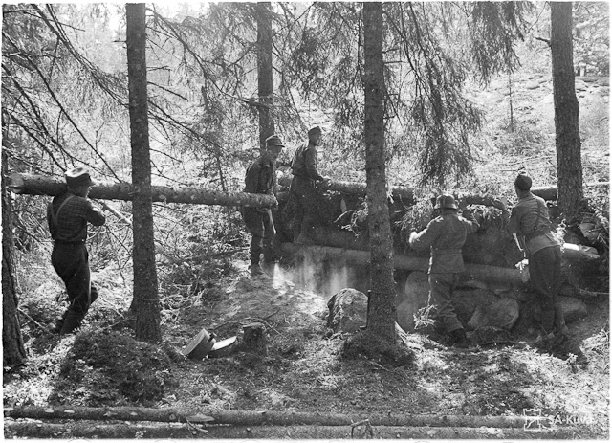

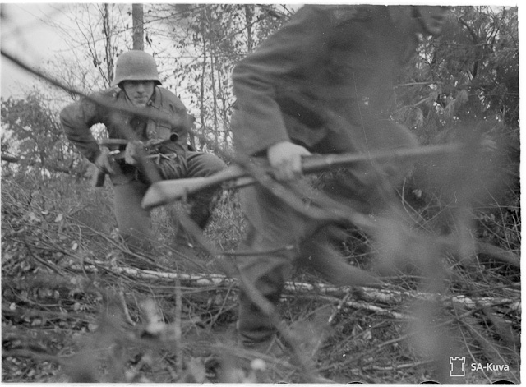

På hösten 1941 trodde man fortfarande i det finska huvudkvarteret och inom Hangögruppen att ryssarna skulle övervintra i Hangö. I början av november noterade man dock att det var ovanligt livligt på arrendeområdet. Fartygskonvojer anlände till staden och man visste inte om de medförde truppförstärkningar eller förberedde en evakuering. Den 20.11 inledde ryssarna en hård artillerieldgivning. Bromarvavsnittet räknade med 7 000 skott på ett par veckor. Från den 23.11 förekom explosioner och eldsvådor i Hangö så att natthimlen färgades röd.

**I SLUTET AV NOVEMBER** anlände det stora transportfartyget Josif Stalin till basen och då började de finska myndigheterna på allvar misstänka en evakuering. Från den finska sidan sköt man mot alla noterade maskingevärsnästen, men endast några få besvarade elden.

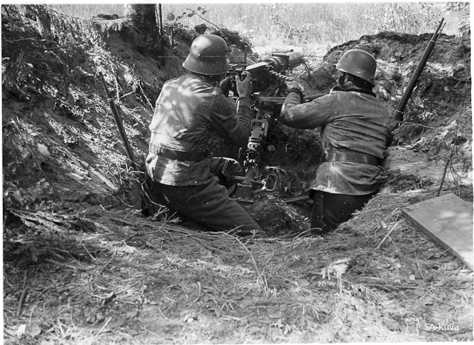  
  
Den 2.12 förekom skottlossning hela dagen, men på kvällen upphörde eldgivningen på en gång överallt. Samma kväll noterade en finsk patrull att området var minerat och försett med fällor. Fienden hade dragit sig undan. Flera patruller rörd sig sedan på området och efter mörkrets inbrott ved midnatt tog man sig in till Lappvik. Det blev så populärt att besöka fiendesidan att man den 3.12 talade om Lappvik som ett centrum för militärturismen. Den 3.12 på morgonen hördes en stark explosion i Hangö då en tidsinställd bomb sprängde vattentornet. Underrättelsetjänsten flög två gånger över området och konstaterade att hamnen var tom och maskingevärsnästena förstörda.

Man började nu röja en passage in till Hangö. Många explosioner inträffade under röjningsarbetet och sju man omkom i minexplosioner medan lika många sårades den första dagen.

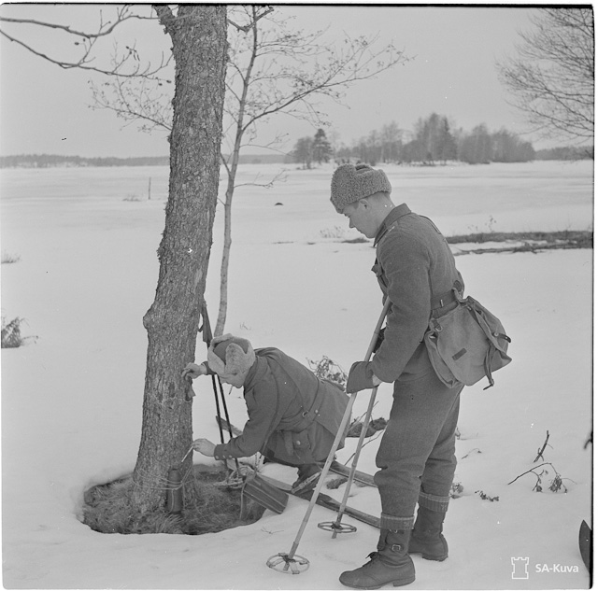  
  
**DÅ HANGÖGRUPPEN** den 3.12.1941 fick veta att fienden lämnat platsen fick avdelning N order art utforska terrängen med två underrättelseavdelningar bestående av en pionjärgupp förstärkt med ett gevärskompani. Grupperna kom till linjen Krogars-Sandträsk-Tvärminneträs-Gräsgrund på kvällen, tretton timmar efter den ryska evakueringen. De svenska frivilliga anmälde också intresse för återerövringen och Hangögruppen gav på kvällen order om att den svenska frivilligbataljonen skulle ställa ett kompani under avdelning N och att det skulle anmäla sig följande morgon kl. 08. Man valde kapten A.G. Grafströms förstärkta 3.jägarkompani som underställdes II bataljonen. Svenskarna hade bråttom och samma kväll befriades löjtnant Hukkinens kompani i avdelning N från ordern.

Finnarna varnade Grafström för att bege sig iväg i mörkret och infanteriregementet 55 förbjöds avancera mot Hangö. På kvällen anlände fänrik Ivan Pellijeff och pionjär Larsson till Grafström. Av nyfikenhet hade de börjat cykla mot Hangö. Pellijeff ville följa med jägarkompaniet och man beslöt att samma kväll fortsätta mot Hangö. Starten skedde från Tvärminne by kl.00.30. Med lykta i handen gick Pellijeff och pionjären i täten längs en skogsväg som kantades av saker som ryssarna hade kastat bort.

**TILL SALUTORGET** i Hangö anlände två pionjärer som de första samt ledningsgruppen för kompaniet och förtruppen kl. 06.25 den 4.12.1941. Pellijeff hissade sin blåvita näsduk i en flaggstång som han trodde tillhörde stadshuset till tecken på att staden var återerövrad.

Grafström och tio till tolv frivilliga gick längs stadens gator med skjutklara vapen. Gatorna var öde, skräp låg överallt. Nästan alla fönster var trasiga och alla offentliga byggnader i ruiner. Små trähus hade klarat sig bättre. Ca 80 procent av byggnaderna hade skador, men allmänintrycket var dock bättre än väntat.

Vägen till Västra hamnen kantades av övergivet material, pansarvagnar, bilar, traktorer, kanoner, handvapen, väskor, grammofoner och till och med damskor. Hästar sprang fritt omkring och på torget stod en kvarglömd rysse som togs till fånga. Man fick aldrig veta varför han fanns kvar i Hangö eftersom han vägrade säga ett ord och han omkom senare under minröjningen.

När Grafström återvände från sin rekognoseringsfärd gav han order om att Finlands örlogsflagga skulle hissas på taket i statsverkets hus vid torget. Klockan var då 08; då flaggan hissades sköts salut och männen ropade Gud bevare Finland. En finsk patrull från Bromarvavsnittet anlände en halvtimme senare med motorbåt...

**KOMMENDÖREN** för Hangögruppen hade avsett att ge flagghissningen som en hedersuppgift åt Bromarvavsnittet efter de hårda strider och svåra förluster som det hade fått utstå. De skulle starta med motorbåt redan den 3.12 kl. 15.45 men starten försenades då motorcykelordonnansen med flaggan tappade bort sig och dessutom körde motorbåten på grund och skadades! Patrullen måste återvända och kunde starta på nytt följande dag.

Patrullen bestod av fyra man från tredje gränsjägarbataljonen från Bromarvavsnittet, män som bäst hade meriterat sig för denna hedersuppgift. Adjutanten för bataljonen, löjtnant Karl Ove Berglund, hade utsetts till chef för patrullen och med följde också en representant för underrättelsekompaniet, löjtnant P. Nikulainen, som skulle föreviga händelsen i ord och bild.   
  
Sedan några män i roddbåt granskat stranden och desarmerat några minor steg patrullen iland i Hangöby hamn kl.08.30 den 4.12. De såg att män i bruna rockar rörde sig i staden där det inte borde ha funnits egna trupper ...

Det var svenska frivilliga i engelska överrockar! Kapten Grafström hälsade leende de finska vapenbröderna välkomna. Finnarna var mycket besvikna över att de inte var först på plats, som planerat.

**DEN FINSKA ÖRLOGSFLAGGAN** hissade i kyrktornet 4.12.1941 kl. 10.40 av sergeant Laulajainen och pionjären Eriksson. Patrulledaren Berglund gav männen tillstånd att bekanta sig med staden en timme varpå man återvände.

För en Hangöbo var stadsbilden en otröstlig syn, också Berglunds eget hem låg i ruiner. Hamnen som hade utsatts för finsk artillerield var mest illa åtgången. I bassängen låg en skadad ångare, tiotals lastbilar, pansarvagnar, lokomotiv m m som ryssarna hade kört ned i vattnet. I hamnmagasinen fanns drygt 100 lastbilar med sönderslagna motorer utan däck.

Den lutheranska kyrkan på Vårdberget hade använts som teater och biograf, väggarna var fulla av affischer och vid altaret stod en sönderslagen vit flygel. Överallt fanns glassplitter och skräp. Alla kyrkor och bönehus hade varit teatrar eller klubbar.

Det hade funnits flera ryska bibliotek i Hangö och böckerna fanns kvar. I något hus stod maten fortfarande på bordet och i sängarna låg nattlinnena kvar.

**DE SVENSKA FRIVILLIGA** bekantade sig hela dagen med Hangö och hittade bland annat ett matlager i en byggnad. Från lagret gick en tråd till flygbomber i närheten men man skar av tråden, proppade i sig ryska konserver och fyllde ryggsäckarna med dem. I lagren fanns allt från knappnålar till kikare. I något lager hade man hällt brännolja över mjölet en del av mjölet hade man försökt bränna. Senare stektes det i alla fall plättar av mjölet.

Under dagens lopp inträffade en kraftig och flera mindre explosioner i staden och efter dem fanns det inte en enda hel fönsterruta kvar.

I badhusparken fanns en fin stabskorsu som hade varit den lokala kommendören Kabanovs kommandoplats. Där fanns radiostation, telefoncentral, centralvärme, arbets- och sovrum och till och med badrum. Totalt fanns det åtta rum med kronor i taket, mahognyskåp och korkmattor; Kabanovs skidor med silverbeslag stod vid dörren.

I Kapellhamnen fanns en annan kommandoplats insprängd i berget. Den hade tretton rum, av vilka ett hade varit klubb.

Talrika flygblad hade lämnats kvar i Hangö och propagandamaterial fanns överallt med hotelser: ”Ette ole murtaneet Te meidän kestävyyttämme ja voittamistahtoamme. Me vielä palaamme”. (Ni har inte brutit vår styrka och segervilja. Vi återvänder ännu.)

På Russarö fanns ett kompani ryssar som trodde att de skulle bli avrättad av de finska trupperna. Det fanns inte kapacitet att evakuera alla. De blev fångar och deltog i minröjning och uppröjning i allmänhet. De ryska fångarna hade sorgliga öden; de fick för lite mat och många omkom.

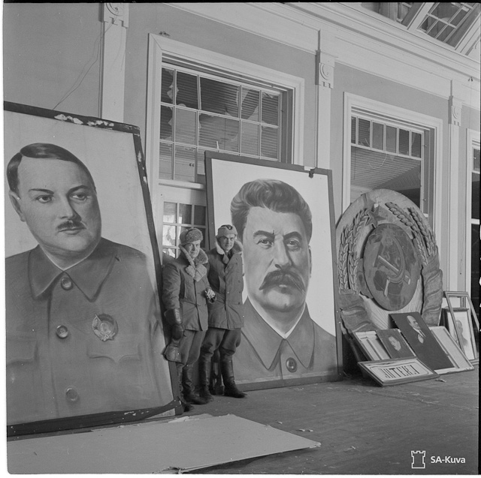

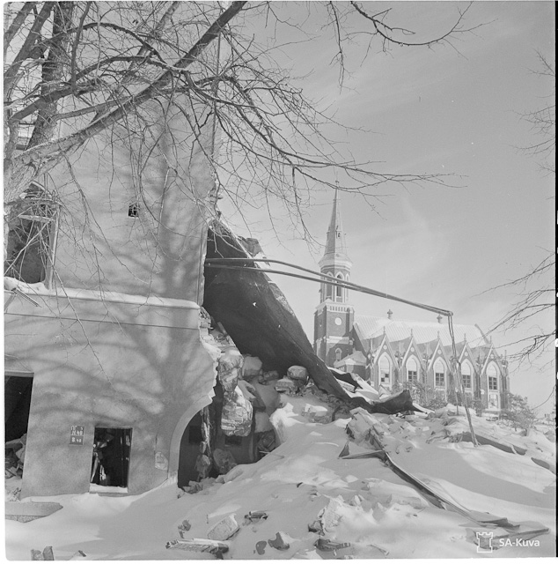

**I HANGÖGRUPPEN** förargade man sig över Grafströms kompani som hade hunnit först till Hangö. Man vidhöll att denna äreuppgift borde ha tillfallit Bromaravavsnittet. Marskalken uttalade emellertid sin erkänsla för att det var fint att låta frivilligbataljonen först marschera in i Hangö, varefter stämningarna lugnade sig något.

På självständighetsdagen två dagar senare hölls en fest i Hangö i närvaro av generallöjtnant V. Valve och Hangös stadsdirektör Elis Vennström samt representanter för alla grupper som hade varit verksamma på Hangöfronten. Till festen hörde flagghissning och parad. Kommendören för sjöstridskrafterna tackade trupperna för väl utfört arbete. Stadsdirektören tackade på Hangöbornas vägnar.

**DET MEST** anmärkningsvärda festtillfället inföll den 15.12.1941 då överbefälhavaren personligen avtackade trupperna. Dagen innan hade det varit 35 grader kallt, men nu blev det i stället svår snöyra. Efter paradgranskningen läste marskalken sin dagorder sin dagorder av den 7.12 varpå de insnöade trupperna inledde förbimarschen. Marskalk Mannerheim tog emot den stående på en plattform som en staty i snöyran med handen mot pälsmössan. För de närvarande förblev detta en oförglömlig syn. På samma resa bekantade sig marskalken också med situationen i Hangö där han i början av 1900-talet hade haft en sommarvilla. Marskalken uttalade sitt beklagande över det skick i vilket staden befann sig.

Hangögruppen hade utfört sin uppgift.

Förlusterna uppgick till 276 stupade, 78 försvunna, 21 döda och 606 sårade. De svåraste förlusterna hade Bromarvavsnittet lidit med 111 stupade, 70 försvunna och 177 sårade.

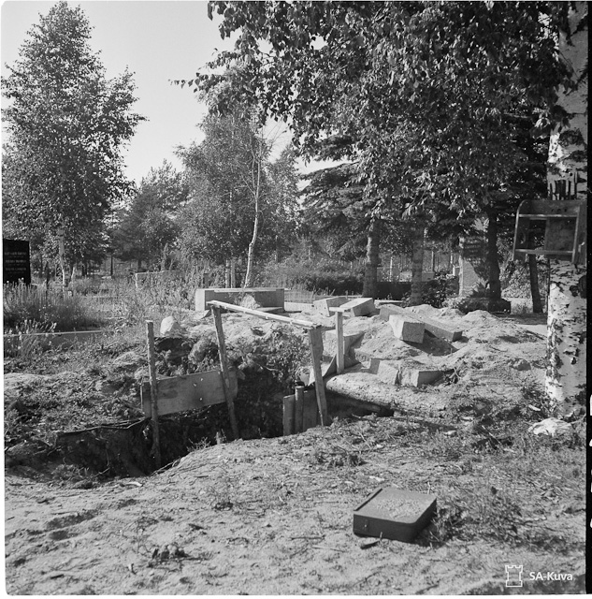

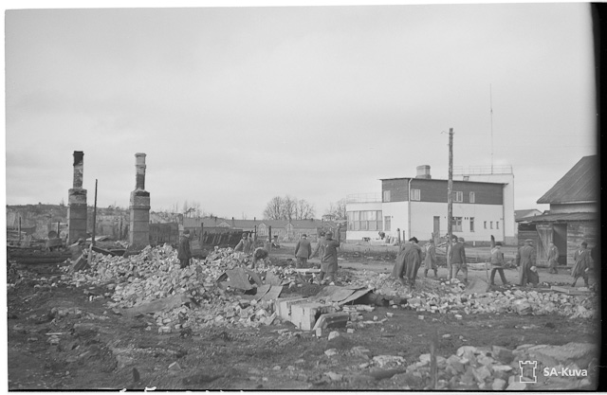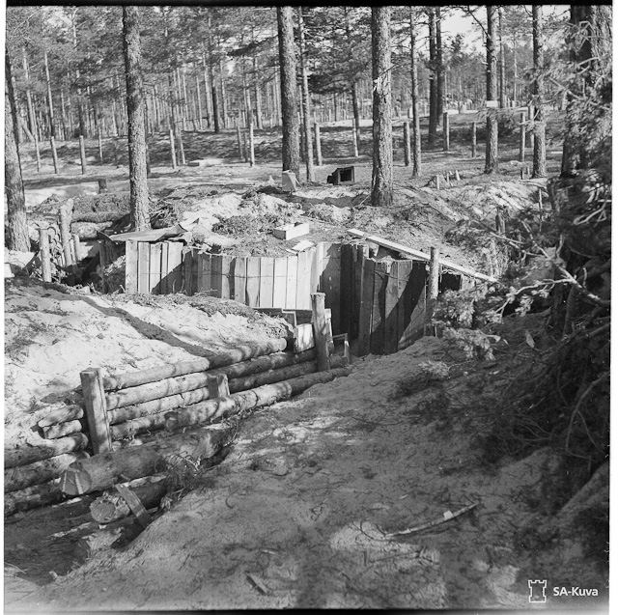

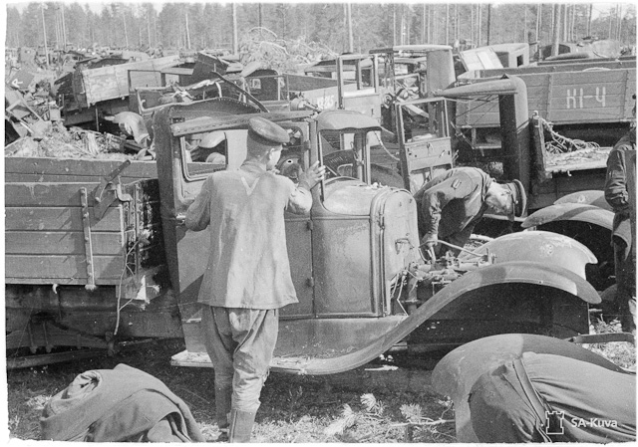

**Illustrationer**- sök SA bilder  
- olika minnesmärken  
- tecken i terrängen (i tallskogen)  
- från museet

**(LAGA FAKTARUTA OM ORSAKEN TILL RETRÄTTEN)**